Combien de mètres ? (partie 1)
Fiche 13a

La hauteur de la porte de la salle de classe  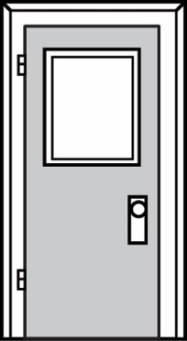  Notre estimation est  ____________________________  Notre mesure est  ____________________________ | La longueur du bureau de l’enseignant  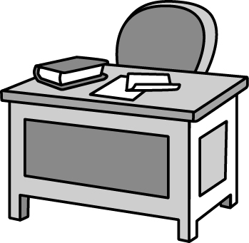  Notre estimation est  ____________________________  Notre mesure est  ____________________________
La largeur de la fenêtre  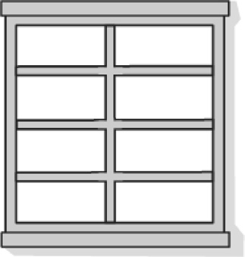  Notre estimation est  ____________________________  Notre mesure est  ____________________________ | La longueur du tableau noir  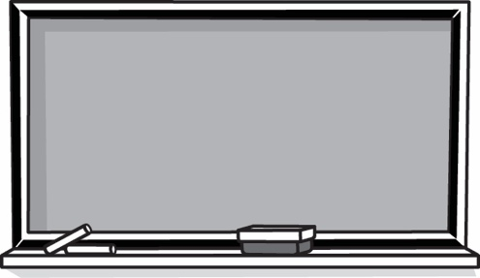  Notre estimation est  ____________________________  Notre mesure est  ____________________________

Combien de mètres ? (partie 2)
Fiche 13b

La largeur du corridor  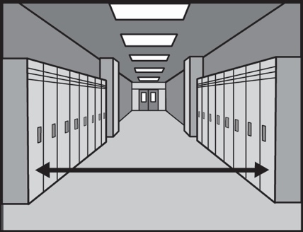  Notre estimation est  ____________________________  Notre mesure est  ____________________________ | La longueur du tableau blanc  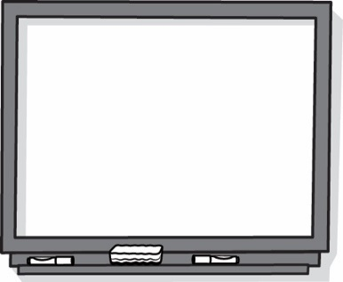  Notre estimation est  ____________________________  Notre mesure est  ____________________________
La longueur de la salle de classe  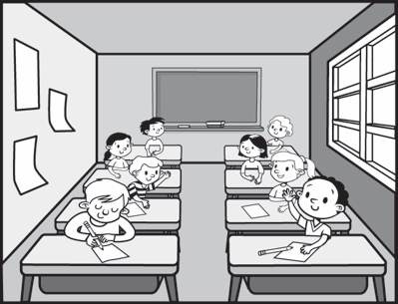  Notre estimation est  ____________________________  Notre mesure est  ____________________________ | La longueur de la bibliothèque  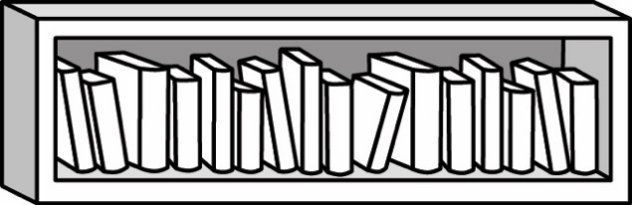  Notre estimation est  ____________________________  Notre mesure est  ____________________________

